PEDIDO DE PROVIDÊNCIA Nº _________/2025

Excelentíssimo Senhor
Presidente da Câmara Municipal, de Sete Lagoas – MG

O Vereador que a este subscreve, requer, após ouvido o plenário e cumpridos os trâmites regimentais, o envio de pedido de providência ao Exmo. Sr. Prefeito Municipal Jeferson Douglas Soares Estanislau, para que se digne a enviar a secretaria competente LIMPEZA E CAPINA DE TODA EXTENSÃO DA RUA ENEAS GERALDO BERALDO, BAIRRO CIDADE DE DEUS, SETE LAGOAS. Após requer que o pedido de Providência seja apreciado pelo Plenário da Egrégia Casa Legislativa.
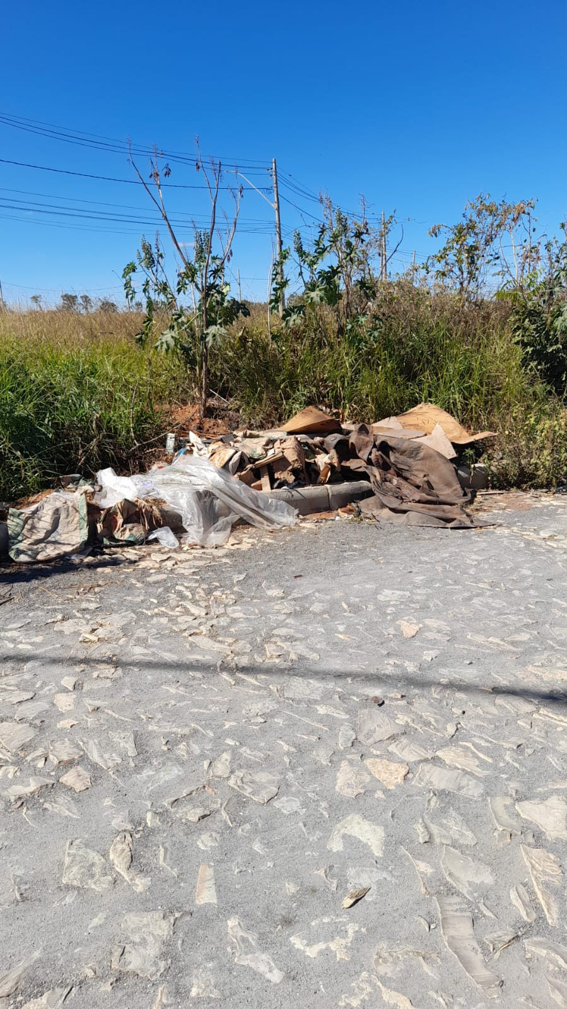

JUSTIFICATIVA

O referido local encontra-se em condições com vegetação alta, presença de vegetação alta e entulho que podem oferecer riscos à saúde pública, ao atrair insetos e animais indesejados. Diante disso, solicito formalmente que seja realizada a capina e limpeza do referido espaço, a fim de manter um ambiente seguro a integridade de pacientes e colaboradores.

Sete Lagoas/MG, 11 de julho de 2025.
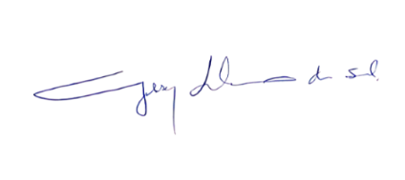

Gilson Liboreiro
Vereador

